附件：

“红嘴”牌热轧带肋钢筋新旧产品标牌、产品标识及产品包装支数标准

一、产品标牌
（一）产品标牌变更后（产地吉林四平）：
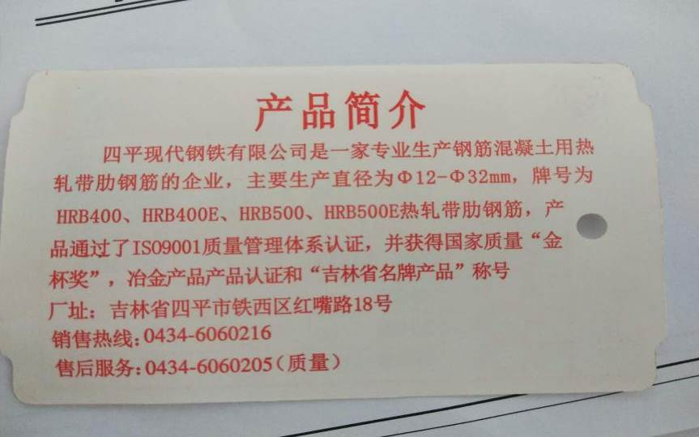
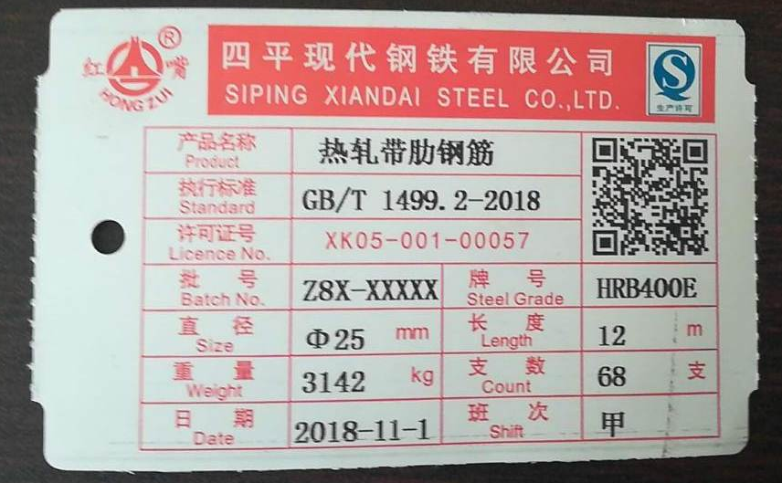
HRB400E正面： HRB400E反面：

（二）产品标牌变更前（产地吉林四平）：
HRB400正面： HRB400反面：
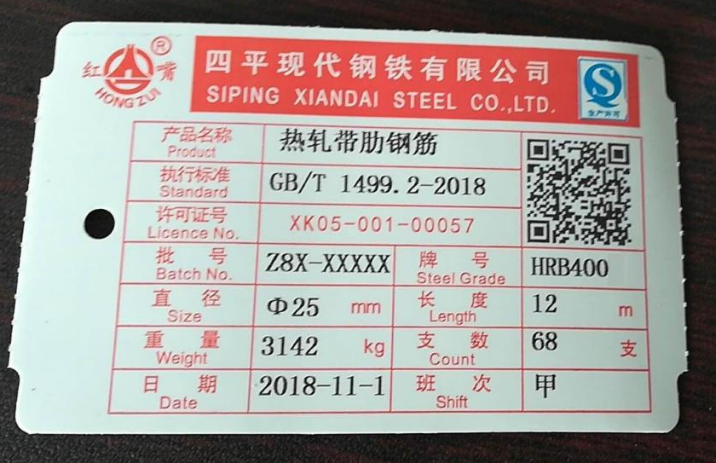

二、产品标识

（一）产品标识变更后（产地吉林四平）：
HRB400E:
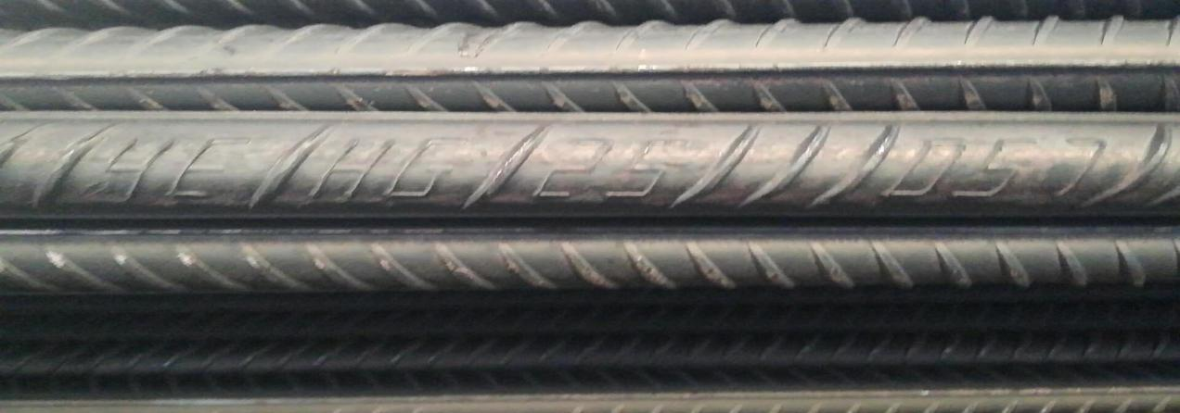

（二）产品标识变更前（产地吉林四平）：
HRB400:

三、产品包装支数标准
（一）产品包装支数标准变更后（产地吉林四平）：
注册企业 | 产地 | 商标 | 牌号 | 直径（mm） | 长度（m） | 支/捆 | 捆重(Kg) | 捆/手
四平现代钢铁有限公司 | 吉林四平 | 红嘴 | HRB400E | 16 | 9 | 221 | 3143 | 95
 |  |  |  |  | 12 | 166 | 3147 | 95
 |  |  |  | 18 | 9 | 175 | 3150 | 95
 |  |  |  |  | 12 | 131 | 3144 | 95
 |  |  |  | 20 | 9 | 141 | 3134 | 95
 |  |  |  |  | 12 | 106 | 3142 | 95
 |  |  |  | 22 | 9 | 117 | 3138 | 95
 |  |  |  |  | 12 | 88 | 3147 | 95
 |  |  |  | 25 | 9 | 91 | 3153 | 95
 |  |  |  |  | 12 | 68 | 3142 | 95
执行标准:GB/T 1499.2-2018
（二）产品包装支数标准变更前（产地吉林四平）：
注册企业 | 产地 | 商标 | 牌号 | 直径（mm） | 长度（m） | 支/捆 | 捆重(Kg) | 捆/手
四平现代钢铁有限公司 | 吉林四平 | 红嘴 | HRB400 | 16 | 9 | 221 | 3143 | 95
 |  |  |  |  | 12 | 166 | 3147 | 95
 |  |  |  | 18 | 9 | 175 | 3150 | 95
 |  |  |  |  | 12 | 131 | 3144 | 95
 |  |  |  | 20 | 9 | 141 | 3134 | 95
 |  |  |  |  | 12 | 106 | 3142 | 95
 |  |  |  | 22 | 9 | 117 | 3138 | 95
 |  |  |  |  | 12 | 88 | 3147 | 95
 |  |  |  | 25 | 9 | 91 | 3153 | 95
 |  |  |  |  | 12 | 68 | 3142 | 95
执行标准:GB/T 1499.2-2018

注：
1、表中“捆重”为理论值，“捆/手”为理论计算值，仅供参考；
2、仓单重量以实际称重为准。

